

**T.C.**

**BURDUR MEHMET AKİF ERSOY ÜNİVERSİTESİ**

**BUCAK BİLGİSAYAR VE BİLİŞİM FAKÜLTESİ**

**YAZILIM MÜHENDİSLİĞİ BÖLÜMÜ**

**MÜHENDİSLİK ETİĞİ FİNAL PROJESİ**

**YAPAY ZEKANIN CERRAHİ UYGULAMALARDAKİ ENTEGRASYONU**

**Özlem BALIKÇI**

**Elif Süeda AKIN**

**Beyza KORKMAZ**

**BURDUR, 2024**

**T.C.**

**BURDUR MEHMET AKİF ERSOY ÜNİVERSİTESİ**

**BUCAK BİLGİSAYAR VE BİLİŞİM FAKÜLTESİ**

**YAZILIM MÜHENDİSLİĞİ BÖLÜMÜ**

**MÜHENDİSLİK ETİĞİ FİNAL PROJESİ**

**YAPAY ZEKANIN CERRAHİ UYGULAMALARDAKİ ENTEGRASYONU**

**Özlem BALIKÇI**

**Elif Süeda AKIN**

**Beyza KORKMAZ**

**Danışman: Dr. Öğr. Üyesi İhsan PENÇE**

**BURDUR, 2024**

# TEŞEKKÜR

Bu araştırma için beni yönlendiren, karşılaştığım zorlukları bilgi ve tecrübesi ile aşmamda yardımcı olan değerli Danışmanım Dr. Öğr. Üyesi İhsan PENÇE ’ye teşekkürlerimi sunarım. Deneylerimi yapmam için laboratuvarlarını bana açan ve araştırmalarımda hiçbir yardımı esirgemeyen değerli hocalarıma teşekkür ederim.

|  |  |
| --- | --- |
| **Ocak,2024** | **Özlem BALIKÇI**  **Elif Süeda AKIN**  **Beyza KORKMAZ** |

# İÇİNDEKİLER

**Sayfa**

TEŞEKKÜR i

İÇİNDEKİLER ii

ŞEKİL DİZİNİ iii

SİMGELER VE KISALTMALAR DİZİNİ iv

ÖZET…….. v

ABSTRACT vi

1. GİRİŞ… 7

2. GENEL BİLGİLER 8

2.1. Cerrahi Uygulamalar 8

2.2. Ortopedi Ameliyatları 8

2.2.1. Ortopedik Travmalar 8

2.3. Safra Ameliyatları 9

3. MATERYAL VE YÖNTEM 10

3.1. Materyal 10

3.2. Aletler ve Cihazlar 10

3.3. Yöntem 10

3.3.1. Makine Öğrenimi(ML) 10

3.3.2. Derin Öğrenme(DL) 11

3.3.3. Bilişsel Hesaplama 12

3.3.4.Bilgisayar Görüşü(CV) 12

4. ARAŞTIRMA BULGULARI VE TARTIŞMA 13

4.1. Artroplasti İmplantı(Alireza Borjali) 13

4.2. Ortopedik Travma Çalışmaları 14

4.3. Safra Kesesi Ameliyatı(Laparoskopik Kolesistektomi) 14

5. SONUÇ 16

KAYNAKLAR 17

# ŞEKİL DİZİNİ

**Sayfa**

**Şekil 2.1.**  Fibula (kaval kemiği) kırığı olan bir olguda plak-vida tespiti 9

**Şekil 3.1.**  Temel evrişimli sinir ağı mimarisinin şematik diyagramı 11

**Şekil 4.1.** Radyografiden görüntülenen implant gevşemesi 13

**Şekil 4.2.** İkili x-ışını absorbiyometresinden kırık tespiti 14

**Şekil 4.3.** Endoskopik videoların analizi için çerçeve 15

# SİMGELER VE KISALTMALAR DİZİNİ

**CV** **:** Bilgisayar Görüşü

**DL :** Derin Öğrenme

**ESA** **:** Evrişimli Sinir Ağı

**LC :** Laparoskopik Kolesistektomi

**MAKÜ :** Burdur Mehmet Akif Ersoy Üniversitesi

**ML :** Makine Öğrenimi

**SVM** **:** Destek Vektör Makinesi

**THA** **:** Total Kalça Artroplasti

**YSA :** Yapay Sinir Ağı

# ÖZET

**Bitirme Projesi**

**Yapay Zekanın Cerrahi Uygulamalardaki Entegrasyonunu**

**Özlem BALIKÇI**

**Elif Süeda AKIN**

**Beyza KORKMAZ**

**Burdur Mehmet Akif Ersoy Üniversitesi**

**Bucak Bilgisayar ve Bilişim Fakültesi**

**Yazılım Mühendisliği Bölümü**

**Danışman: Dr. Öğr. Üyesi İhsan PENÇE**

**Ocak,2024**

Bu raporda yapay zeka öğrenim yöntemlerinden olan makine öğrenimi, derin öğrenme, bilişsel hesaplama ve bilgisayar görüşü kullanılarak yürütülen cerrahi uygulamaları ele aldık. Bu uygulamalara örnek olarak yapılan çalışmalardan iki tanesini ele alacağız. Bunlar; ortopedi alanında artroplasti implantı ve ortopedik travma, genel cerrahi alanında ise önemli safra kesesi ameliyatlarından biri olan laparoskopik kolesistektomi ameliyatı. Bu ameliyatlarda elde edilen veriler değerlendirilmiştir.

**Anahtar Kelimeler:** makine öğrenimi, derin öğrenme, bilgisayar görüşü, bilişsel hesaplama

# ABSTRACT

**Undergraduate Study**

**Integration of Artificial Intelligence in Surgical Applications**

**Özlem BALIKÇI**

**Elif Süeda AKIN**

**Beyza KORKMAZ**

**Burdur Mehmet Akif Ersoy University**

**Bucak Faculty of Computer and Informatics**

**Department of Software Engineering**

**Supervisor: Dr. İhsan PENÇE**

**January,2024**

In this report, we discussed surgical applications using machine learning, deep learning, cognitive computing and computer vision, which are artificial intelligence learning methods. We will discuss two of the studies conducted as examples of these applications. These; Arthroplasty implant and orthopedic trauma in the field of orthopedics, and laparoscopic cholecystectomy surgery, one of the important gallbladder surgeries in the field of general surgery. The data obtained from these surgeries were evaluated.

**Keywords:** machine learning, deep learning, cognitive computing , computer vision

# GİRİŞ

Yapay zekâ, bir bilgisayarın veya bilgisayar kontrollü robotun, genellikle akıllı varlıklarla ilişkili görevleri yerine getirme yeteneğidir. Günümüzde hızla değişen ve gelişen teknoloji dünyasında yapay zeka yöntemleri de birçok alanda sıklıkla kullanılmaktadır. Yapay zekanın yaygın olarak kullanıldığı alanlardan biri de sağlık alanıdır. Yapay zekanın robotiğe entegrasyonu ile birlikte cerrahi uygulamalarda çığır açan gelişmeler meydana gelmiştir. Bu uygulamalar zamandan tasarruf sağlamanın yanı sıra ortaya çıkabilecek tıbbi hataların en aza indirilmesi ve daha başarılı bir cerrahi sürecin elde edilmesine olanak sağlamıştır.

# GENEL BİLGİLER

## Cerrahi Uygulamalar

Sağlık açısından önemli sorunlara sebep olan bedensel ya da oluşsal problemler bazen cerrahi işlemler gerektirir. Bu işlemler diğer ismiyle bir tür ameliyat tarzında operasyonlara denir.

## Ortopedi Ameliyatları

Geçmiş yıllardaki çalışmalarda bilim insanları , ortopedide makine öğreniminin kırık tespiti, kemik tümörü teşhisi, kalça implantı gevşemesinin tespiti gibi farklı uygulamalar için kullanılabileceğini göstermiştir. Zamanla ortopedik cerrahide yapay zeka ve derin öğrenme gibi makine öğrenimi algoritmalarının kullanımı artmaya ve yaygınlaşamaya devam ediyor. Yapay sinir ağları ve evrişimli sinir ağları gibi derin öğrenme algoritmalarının sayesinde ortopedi cerrahisinde yapay zeka, teşhis doğruluğunu ve hızını arttırmayı, en önemli ve acil hastaları hızlı müdahale için işaretlemeyi, insan hatası minimum düzeye indirmeyi başardı.

### Ortopedik Travmalar

Ortopedik travma kol, el, ayak, bacak ve omurilik gibi vücut uzuvlarında meydana gelen hasarlarda; kas, sinir, iskelet sistemi, eklemlerde meydana gelen yaralanmalarla ilgilenir. Ortopedi ve travmatoloji bölümü gerektiği zaman ilgili diğer tıp branşlarından yardım alarak çalışır.

 Yüksek bir yerden düşme, sert bir yüzeye çarpma, burkulma gibi sert ve şiddetli olabilen her türlü kaza travma bölümünde incelenir. Özellikle kemik kırılmaları, kas zedelenmeleri ve uzuv kopması gibi travma yaralanmaları ortopedi bölümünün ilgilendiği vakalardandır.  Günlük hayatta sıklıkla karşılaşılabilen kazalar (iş, ev, spor, trafik kazası, doğal afetler ve silah yaralanmaları) birçok farklı nedenden kaynaklı olarak travma meydana getirebilir.

Karşılaşılan olaya göre travmalar basit bir doku ezilmesinden vücut kemiklerinde parçalı kırıklara, hatta uzuv kopmalarına kadar ulaşabilen geniş bir skaladan söz etmek mümkündür.

Travma sonucu oluşabilecek ortopedik hasarlar; kırıklar, eklem çıkıkları, kemik ve eklem çevresindeki yumuşak doku yaralanmaları biçiminde gösterebilecek şekilde oluşabilir.

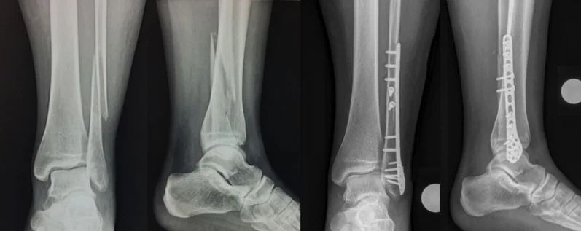

**Şekil 2.1.** Fibula (kaval kemiği) kırığı olan bir olguda plak-vida tespiti

Ortopedik travma için, ML'den türetilmiş araçlar, özellikle kırıkların tespiti için tanısal yeteneğe yardımcı olmak üzere görüntüleme tekniklerinde kullanılabilir.

## Safra Ameliyatları

Daha çok laparoskopik kolesistektomi yöntemi ile yapılan safra kesesi ameliyatı, üst karın bölgesinde karaciğerin altında yer alan, karaciğerde üretilen safrayı sindirim için gerekli olana kadar depolayan ve armuda benzeyen kesenin çıkarılması prosedürüdür. Safradaki kolesterolün kristalleşmesi ve safra kesesinin tamamen boşalmaması durumunda safra taşları oluşur. Safra taşları ağrı yapabildiği gibi, kanalları tıkayarak pankreas iltihabı gibi komplikasyonlara sebep olabilir. Böyle durumlarda uzman doktor yapacağı safra kesesi ameliyatı ile için operasyon yöntemini belirliyor olacaktır.

#### **2.3.1. Laparoskopik Kolesistektomi**

Daha çok laparoskopik kolesistektomi yöntemi ile yapılan safra kesesi ameliyatı, üst karın bölgesinde karaciğerin altında yer alan, karaciğerde üretilen safrayı sindirim için gerekli olana kadar depolayan ve armuda benzeyen kesenin çıkarılması prosedürüdür. Safradaki kolesterolün kristalleşmesi ve safra kesesinin tamamen boşalmaması durumunda safra taşları oluşur. Safra taşları ağrı yapabildiği gibi, kanalları tıkayarak pankreas iltihabı gibi komplikasyonlara sebep olabilir. Böyle durumlarda uzman doktor yapacağı safra kesesi ameliyatı ile için operasyon yöntemini belirliyor olacaktır

# MATERYAL VE YÖNTEM

## Materyal

DRILL BIT Ø3,2X130 MM, HOLLOW REAMER SMALL, HEXAGONAL SCREW DRIVER 2,0 MM, SELF-CENTERING BONE HOLDING FORCEPS (190 MM), NEUTRAL AND LOAD DRILL GUIDE, THREADED DRILL GUIDE (SLEEVE) 2,0 MM, BENDING IRON, SILICON HANDLE SCREWDRIVER HEXAGONAL 3,5 MM.

## Aletler ve Cihazlar

Yüksek doz radyasyonun tümöre milimetrenin altında doğruluk ve isabetle değişik açılardan odaklanması sağlanarak açık ameliyata gerek kalmadan kansız ve ağrısız bir işlemle tedavi sağlayan CyberKnife kullanılır.

## Yöntem

### Makine Öğrenimi(ML)

ML, algoritmalar ve matematik aracılığıyla çıktıları tahmin eden otomatik bilgisayar sistemleri geliştirmeye odaklanır. Daha tablolu veri kümelerinden bilgi çıkarmayı amaçlayan klasik veya geleneksel ML algoritmaları arasında karar ağaçları, rastgele ormanlar, en yakın komşular, doğrusal regresyon, destek vektör makinesi (SVM) ve k-means algoritması yer alır. Aynı zamanda , görüntüleme veri setlerinden bilgi çıkarmak için daha yeni geliştirilen DL algoritmaları ve yapay sinir ağları (YSA) kullanılır. ML, yazılımın ampirik veri kümelerinden kalıpları veya ilişkileri öğrenmesini gerektirir. Bu öğrenme üç farklı yolla gerçekleştirilebilir: denetimli öğrenme, denetimsiz öğrenme ve takviyeli öğrenme.

#### **3.3.1.1. Denetimli Öğrenme**

Denetimli öğrenme algoritmaları, giriş verileri ve hedef çıktılar arasındaki ilişkiyi modellemek için kullanılır. Bu tür algoritmalar, eğitim veri setlerindeki örneklerden öğrenme yapar ve ardından yeni girişler için tahminler yapabilir.

#### **3.3.1.2. Denetimsiz Öğrenme**

Denetimsiz öğrenme algoritmaları, veri setindeki yapıyı ve desenleri keşfetmek için kullanılır. Bu tür algoritmalar, etiket veya hedef çıktıları kullanmadan verileri analiz eder ve veri setindeki gizli ilişkileri ortaya çıkarır.

#### **3.3.1.3. Takviyeli Öğrenme**

Takviyeli öğrenme, öznelerin bir ortamda en yüksek ödül miktarına ulaşabilmesi için nasıl bir eylem yapması gerektiğiyle ilgilenen bir makine öğrenimi yaklaşımıdır.

### Derin Öğrenme (DL)

Derin öğrenme yöntemleri, bir makinenin büyük ölçüde ham veri ile beslenmesine ve algılama veya sınıflandırma için gerekli temsilleri keşfetmesine olanak sağlar. DL, YSA(Yapay Sinir Ağı) adı verilen karmaşık ve katmanlı algoritmalar aracılığıyla insan beyninin sinir bağlantılarından modellenmiştir. YSA iki derin öğrenme modeli içermektedir. Bunlar ; evrişimli sinir ağı (ESA) ve tekrarlayan sinir ağı. ESA çoğunlukla görüntü işlemede kullanılan ve girdi olarak görselleri alan bir derin öğrenme algoritmasıdır.

DL algoritmaları, teşhis tespiti ve hızını artırmak, en önemli ve acil hastaları anında müdahale için işaretlemek, insan hatasını minimuma indirgemek ve ortopedik bakımı iyileştirmek için karmaşık sorunlara çözüm sağlamıştır. Özellikle ortopedik cerrahide DL'nin en yaygın uygulaması görüntü sınıflandırmasındadır.

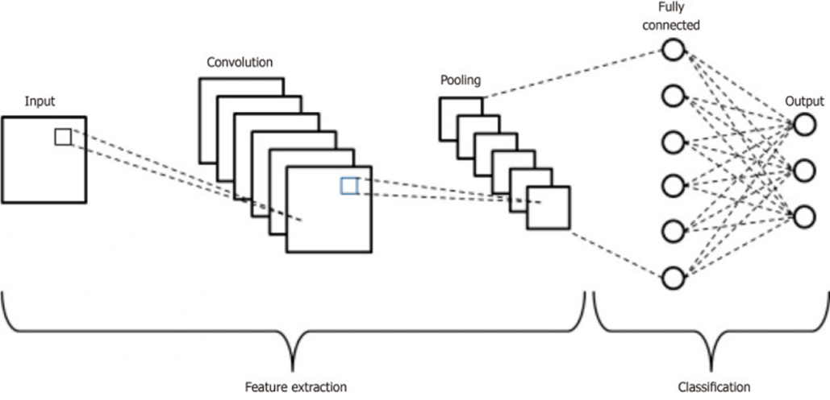

**Şekil 3.1.** Temel evrişimli sinir ağı mimarisinin şematik diyagramı

### 3.3.3. Bilişsel Hesaplama

Bilişsel hesaplama terimi, insan beyninin işleyişini taklit eden ve insanın gelişimine yardımcı olan yeni donanım ve yazılımı ifade etmek için kullanılmıştır. Bu anlamda bilişsel hesaplama, insan beyninin nasıl algıladığı, akıl yürüttüğü ve uyarılara karşı nasıl tepki verdiğine yönelik daha doğru modeller oluşturmayı amaçlayan bir bilgi işlem türüdür. Bilişsel bilgi işlem uygulamaları, içeriği belirli bir hedef kitle türüne göre ayarlamak için veri analizini ve uyarlanabilir sayfa görüntülerini birbirine bağlar.

### 3.3.4.Bilgisayar Görüşü(CV)

Bilgisayar görüşü, bilgisayarların dijital görüntüleri işleyerek ve analiz ederek nesneleri ve sahneleri tanımasına olanak tanıyan bir yapay zeka alanıdır. Bilgisayar Görüşü, nesne tespiti, yüz tanıma, görüntü sınıflandırma, hareket analizi, üç boyutlu modelleme, tıbbi görüntülemelerde kanser tespiti ve daha pek çok uygulama için kullanılır.

# ARAŞTIRMA BULGULARI VE TARTIŞMA

## Artroplasti İmplantı(Alireza Borjali)

Artroplasti implantlarının DL kullanılarak otomatik olarak tanımlanmasının, revizyon cerrahisinde, ameliyat tekniğinin ve gerekli ekstraksiyon ekipmanının doğru planlanmasını sağlayan yararlı bir gelişme olduğu rapor edilmiştir. Borjali ve ekibi tarafından yapılan bir çalışma, tasarımı tanımlayan yeni, yüksek doğrulukta ve tam otomatik bir yaklaşımı değerlendirdi. Radyografilerden THA protezi görüntülendi. Protezi 20 ila 30 dakika yerine milisaniyeler içinde tanımlayabilen bir yapay zeka modelinin hasta güvenliği açısından büyük etkileri olabilir. Ayrıca vakaların %10'unda cerrahların protezi ameliyat öncesinde ve %2'sinde ameliyat sırasında tespit edemedikleri gözlemlenmiştir.

Bunun ameliyat süresi, kan ve kemik kaybı, iyileşme süresi ve sağlık masraflarının artmasıyla doğru orantılı olduğu gösterilmiştir. ESA’lar kullanılarak kalça ve diz artroplastisi sonrası implant gevşemesinin belirlenmesinde %94'e kadar duyarlılık ve %97'ye varan özgüllük rapor edilmiştir. Dikkat çekici bir şekilde, ESA algoritması düz radyografilerde insan emsalinden daha iyi performans gösterdi ve ciddi problemleri önlemedeki potansiyel rolünü ortaya koydu.

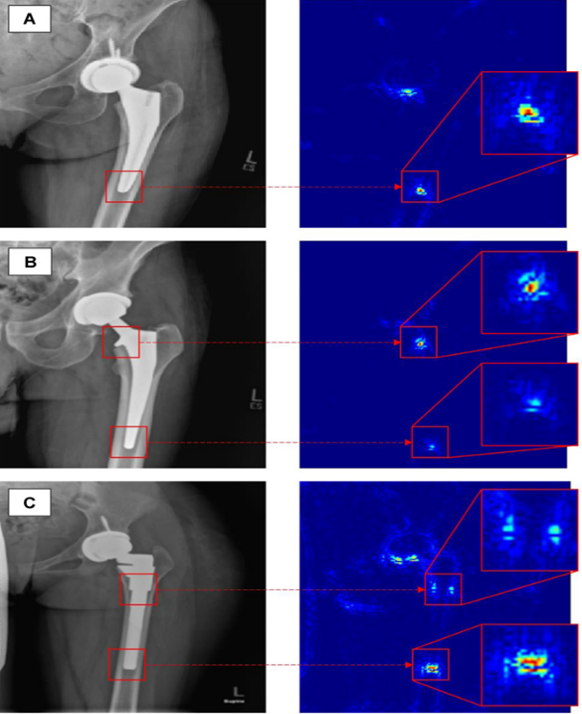

**Şekil 4.1.** Radyografiden görüntülenen implant gevşemesi

## Ortopedik Travma Çalışmaları

Olczak ve arkadaşları 256.000 ortopedik travma radyografisine ML uyguladılar ve radyologlarla karşılaştırıldığında iyi sonuçlar elde ettiler. Bu çalışmada el, el bileği ve ayak bileği radyografilerinden oluşan bir veri tabanı kullanıldı ve dört sonuç (lateralite, muayene görünümü, kırık ve vücut kısmı) tanımlandı. Beş DL ağı kullanıldı ve vücut bölümünü tanımlarken %99, lateralitede %90, muayene görünümünde %95 ve kırıkları tespit etmede %83 doğruluğa ulaşıldı.

Öte yandan, Kruse ve arkadaşları ikili x-ışını absorpsiyometrisinden kalça kırıklarını tespit etmek için ML'yi kullandılar. ML'nin kalça kırığı tahminini geliştirebileceğini buldular. Ortopedik travmada, ML tabanlı tekniklerin kırıkları tahmin etmede çok önemli rol oynamaktadır. Yapay zeka ve ML tabanlı yöntemler, acil servisteki iş akışını iyileştirebileceğinden ortopedik travmanın geleceğinde önemli rol oynamaktadır.

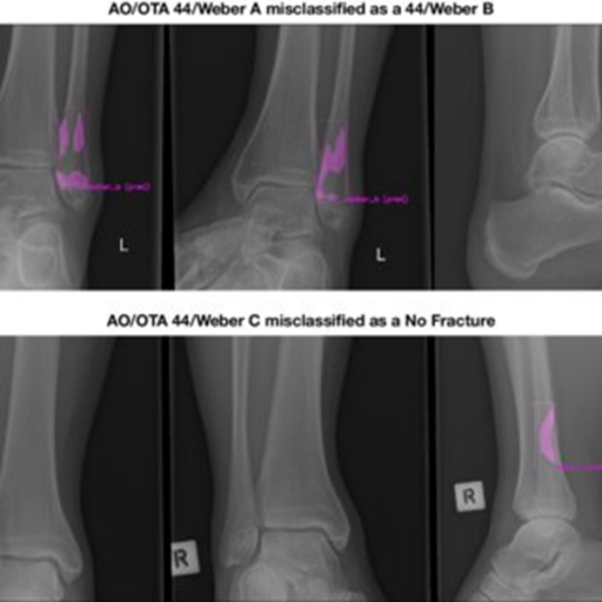

**Şekil 4.2.** İkili x-ışını absorbiyometresinden kırık tespiti

## Safra Kesesi Ameliyatı(Laparoskopik Kolesistektomi)

Beş binden fazla hastadan elde edilen verileri bir araya toplayan nispeten yeni bir analiz, LC'nin güvenliğini doğrulamıştır ve sırasıyla %1,6-5,3 ve %0,08-0,14 genel hastalık durumu ve ölüm oranları bildirilmiştir. Bununla birlikte, safra kanalı yaralanmaları hala LC'lerin %0,32-1,5'ini komplike etmektedir; bu oranlar, açık cerrahide yaygın olarak bildirilen hastalık olgularından daha yüksektir.

Safra kesesi yaralanmaları, bir yılda ölüm oranında üç kat artışa, yaşam kalitesinde ömür boyu düşüşe neden olmuş ve yalnızca ABD'de bu ameliyatın yıllık maliyetinin yaklaşık bir milyar dolar olduğu gözlemlenmiştir. Bu nedenle, LC'lerin her yerde bulunması ve standardizasyonu, bu prosedürü minimal invaziv cerrahide CV araştırma ve geliştirme için çekici bir referans haline getirmiştir.

Ayrıca safra kesesi ameliyatının görsel doğası ve önemi, hem akademi hem de endüstriyi bu klinik ihtiyacı çözümlemek için CV çözümleri geliştirmeye teşvik etmiştir. Son olarak, açıklamalı ameliyat videolarının veri kümelerinin kamuya sunulması ilgiyi arttırmış ve bu alandaki araştırmaları kolaylaştırmıştır.

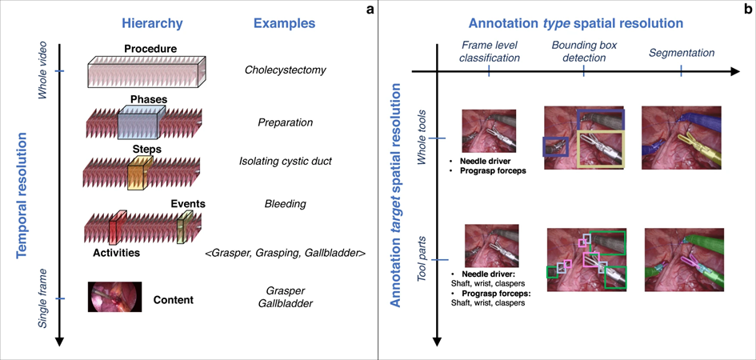

**Şekil 4.3.** Endoskopik videoların analizi için çerçeve.

# SONUÇ

Geçmişten günümüze sağlık alanında yaşanan birçok eksiklikler (tanı ve teşhis koymaktaki zorluklar, ameliyat sürelerindeki uzunluk ve dolayısıyla sebep olduğu yüksek bütçeli ameliyatlar, teknik yetersizlikler) yapay zekanın tıp alanına girmesiyle bu eksiklikler yüksek oranda giderilmiştir. Günümüzde hala değişmekte ve gelişmekte olan bu teknolojik sistemler, ameliyatlarda daha az hata payı, öngörülebilirlikte artış, daha acısız ameliyatlar ve daha kısa iyileşme süresi elde etmemizi sağlamıştır. Raporda belirtilmiş olan yapay zeka tabanlı öğrenim yöntemleri zahmetli cerrahi uygulamalarda yüksek başarı oranlarına sahip, inovasyonel işlemleri beraberinde getirmiştir. Gerek yapılan çalışmalar gerek geçmişten bugüne ulaşan akademik tezler bunu doğrular niteliktedir.

# KAYNAKLAR

B.J Copeland, Jan 18, 2024. Artificial intelligence, The Editors of Encyclopædia Britannica

İlayda ÖLÇER, Atınç YILMAZ, 2021. Beykent Üniversitesi Fen ve Mühendislik Bilimleri Dergisi https://dergipark.org.tr/tr/pub/bujse/issue/60934/873770

Simon P Lalehzarian, Anirudh K Gowd, Joseph N Liu, 2021. Machine learning in orthopaedic surgery, World Journal of Orthopedics , <https://www.f6publishing.com>

Pietro Mascagni, Deepak Alapatt, Luca Sestini, Maria S. Altieri, Amin Madani,Yusuke Watanabe, Adnan Alseidi, Jay A. Redan, Sergio Alfieri, Guido Costamagna, Ivo Boškoski, Nicolas Padoy and Daniel A. Hashimoto, 2022. Computer vision in surgery: from potential to clinical value, National Libraray of Medicine, https://www.ncbi.nlm.nih.gov/pmc/articles/PMC9616906/

W. Kilby M.Sc., J. R. Dooley, Ph.D., G. Kuduvalli, Ph.D., S. Sayeh, M.S., C. R. Maurer Jr.,Ph.D. 2010. The CyberKnife Robotic Radiosurgery System in 2010, Technology in Cancer Research and Treatment, USA

URL-1, <https://radyocerrahi.com.tr/>, Medicana International Ankara Hastanesi CyberKnife Radyocerrahi Merkezi

Kangwei Guo, Haisu Tao, Yilin Zhu, Baihong Li, Chihua Fang, Yinling Qian, Jian Yang

2023. Current applications of artificial intelligence-based computer vision in laparoscopic surgery , Book of Laparoscopic, Endoscopic and Robotic Surgery(Baskıda)

Murat Efe, Ayten Kayı Cangır, 2022., Yapay Zeka, Makine Öğrenmesi ve Tıp Uygulamaları

Ankara Üniversitesi Tıp Fakültesi Mecmuası

Trishan Panch, Peter Szolovits, Rifat Atun, 2018. Artificial intelligence, machine learning and health systems , Department of Global Health and Social Medicine, Harvard Medical School, Harvard University, Boston, Massachusetts, USA

Ali Keles, Oct 2018. DERİN ÖĞRENME VE SAĞLIK ALANINDAKİ UYGULAMALARI , Turkish Studies Information Technologies & Applied Sciences

Roger D. DIAS1, Julie A. SHAH, Marco A. ZENATI, 2021 March 15. Artificial intelligence in cardiothoracic surgery, Department of Health & Human Services- USA

Vittorio Palmieri , Andrea Montisci , Maria Teresa Vietri , Paolo C. Colombo , Silvia Sala,

Ciro Maiello , Enrico Coscioni , Francesco Donatelli , Claudio Napoli 2023 ,

Artificial intelligence, big data and heart transplantation: Actualities , International

Journal of Medical Informatics

Nima Masoumi, Hassan Rivaz, Ilker Hacihaliloglu, M. Omair Ahmad, Ingerid Reinertsen, Yiming Xiao 2023. The Big Bang of Deep Learning in Ultrasound-Guided Surgery: A Review , IEEE Xplore

Renata Mayumi Kato, Julianna de Oliveira Lima Parizotto, Pedro Henrique José de Oliveira & João Roberto Gonçalves 2023. Artificial Intelligence in Orthognathic Surgery – A Narrative Review of Surgical Digital Tools and 3D Orthognathic Surgical Planning, Journal of the California Dental Association

Leyla Özdemir , Aylin Bilgin 2021. The Use of Artificial Intelligence in Health and Ethical Problems, JOURNAL of HEALTH and NURSING MANAGEMENT

Fatma Yüce 2023. The applications of artificial intelligence in dentistry , Necmettin Erbakan Üniversitesi Diş Hekimliği Fakültesi Ağız, Diş ve Çene Radyolojisi AD, Konya

Andrea Montisci1 , Vittorio Palmieri, Maria Teresa Vietri, Silvia Sala, Ciro Maiello, Francesco Donatelli and Claudio Napoli 2022. Big Data in cardiac surgery: real world and perspectives , Journal of Cardiothoracic Surgery

Sebastian Bodenstedt, Martin Wagner , Beat Peter Müller-Stich ,Jürgen Weitzc, Stefanie Speidela, 2020. Artificial Intelligence-Assisted Surgery: Potential and Challenges , Department for Visceral, Thoracic and Vascular Surgery, University Hospital Carl-Gustav-Carus

Soyi Lim , Kwang-Beom Lee 2017. Use of a cognitive computing system for treatment of cervical cancer , Department of Obstetrics and Gynecology, Gachon University Gil Medical Center, Gachon University College of Medicine, Incheon, Korea

Michael Chang1, Jose A. Canseco1, Kristen J. Nicholson, Neil Patel and Alexander R. Vaccaro 2020. The Role of Machine Learning in Spine Surgery: The Future Is Now , Department of Orthopaedic Surgery, Thomas Jefferson University, Philadelphia, PA, United States